

JURNAL TEKNIK SIPIL LATERAL
JURNAL TEKNIK SIPIL UNIVERSITAS TRIDINANTI

ANALISIS KUALITAS KOMBINASI VACUUM RESIDUE DAN

HOT ROLLED SHEET PADA INFRASTRUKTUR JALAN

Deby Ansyory^{1)*}, Desmarita²⁾, Karina Natassia³⁾, Wahyu Aminullah⁴⁾
¹⁾ Prodi Teknik Sipil Fakultas Teknik Institut Teknologi dan Sains Nahdlatul Ulama Sriwijaya Sumatera Selatan,
Jl. Talang Kerangga, No.411, Ilir Barat II, Palembang
^{2,3)} Prodi Teknik Sipil Fakultas Teknik Institut Teknologi dan Sains Nahdlatul Ulama Sriwijaya Sumatera Selatan,
Jl. Talang Kerangga, No.411, Ilir Barat II, Palembang
⁴⁾ Jurusan Teknik Elektro Fakultas Teknik Tridinanti, Jl. Kapten Marzuki No.2446 Kamboja Palembang
*Corresponding Author, email: debyansyory22@gmail.com
Abstract
Roads are infrastructure that functions as a link between one area and another area that is used by the general public, and is passed by various types of motorized vehicles. Road pavement often experiences damage before it reaches its design life due to peeling due to excess moisture. Factors causing decreased durability that are often found on highways include water and traffic loads. This research aims to determine the characteristics of the combination of Hot Rolled Sheet (HRS) in Vacuum Residue (VR). The research results obtained at PT. The Persero National Mining and Oil Companies Association (PERTAMINA) has not met the requirements, while the Sriwijaya Inderlaya University Laboratory AMP meets the standards. Other parameters such as Marshall stability, MQ, residual Marshall stability for both AMPs meet the standards. The results of this analysis show that those who meet the standards are AMP at the Sriwijaya Inderalaya University Laboratory, Civil Engineering Study Program (UNSRI).
Key Words: HRS, marshall characteristics, vacuum residue

Abstrak
Jalan merupakan infastruktur yang berfungsi sebagai penghubung antara wilah satu dengan wilayah lain yang digunakan pada masyarakat umumnya, serta dilewati oleh berbagai macam kendaraan bermotor. Seringkali terjadi kerusakan perkerasan jalan sebelum mencapai umur rencana karena terjadinya pengelupasan akibat kelembaban berlebih. Faktor-faktor penyebab turunnya keawetan (durabilitas) yang sering dijumpai di jalan raya antara lain adalah air dan beban lalu lintas. Penelitian ini bertujuan untuk mengetahui karakteristik ckombinasi Hot Rollled Sheet (HRS) pada Vacuum Residue (VR). Hasil penelitian yang diperoleh pada PT. Persatuan Perusahaan Tambang dan Minyak Nasional Persero (PERTAMINA) belum memenuhi syarat sedangkan untuk AMP Laboratorium Universitas Sriwijaya Inderlaya memenuhi standar. Parameter-parameter lain seperti stabilitas Marshall, MQ, stabilitas Marshall sisa untuk kedua AMP memenuhi standar. Hasil analisis ini menunjukan yang memenuhi standar adalah AMP di Laboratorium Universitas Sriwijaya Inderalaya Program Studi Teknik Sipil (UNSRI).

Kata Kunci: HRS, karakteristik marshall , vacuum residue

PENDAHULUAN
Jalan sebagaimana kita ketahui merupakan infastruktur yang digunakan oleh masyarakat umum yang kualitas jalan diharapkan memberikan kenyamanan bagi penggunanya. Seringkali terjadi kerusakan perkerasan jalan sebelum mencapai umur rencana karena terjadinya pengelupasan akibat kelembaban berlebih. Pesatnya pertumbuhan lalu lintas juga cenderung memperpendek umur pelayanan dari prasarana transportasi darat, misalnya saja pada pembuatan jalan baru maupun pemeliharaan jalan yang ada dituntut agar semakin tinggi kualitasnya, baik dari segi kekuatan maupun dari segi keamanan dan kenyamanannya. (Darunifah, 2007).
Penggunaan vacuum residue dalam campuran hot rolled sheet untuk konstruksi jalan melibatkan beberapa pertimbangan teknis dan ekonomi yang penting. Vacuum residue adalah hasil samping dari proses penyulingan minyak bumi yang memiliki sifat kental, berat, dan cenderung memiliki kandungan senyawa berat seperti aspal. Karakteristik VR mengenai penggunaannya terhadap kualitas aspal dalam campuran hot rolled sheet yaitu : Sifat-sifat Vacuum Residue; VR kaya akan fraksi berat dan komponen aspal, yang membuatnya sangat cocok sebagai bahan tambahan dalam campuran aspal. Sifat-sifat ini dapat meningkatkan kinerja campuran aspal dalam hal stabilitas termal dan ketahanan terhadap deformasi plastis pada suhu tinggi. Pengaruh terhadap Viskositas Aspal; Penambahan vacuum residue dapat menurunkan viskositas aspal pada suhu pemanasan campuran, yang penting untuk mempermudah proses pengadukan dan aplikasi campuran aspal di lapangan. Peningkatan Sifat Mekanis; Vacuum residue dapat meningkatkan sifat mekanis campuran aspal, seperti ketahanan terhadap retak dan deformasi, serta meningkatkan umur layanan jalan yang dibangun dari campuran tersebut. Aspek Ekonomi; Penggunaan vacuum residue dalam campuran hot rolled sheet juga memiliki aspek ekonomi yang signifikan. Penggunaan bahan ini sebagai bahan tambahan dalam campuran aspal dapat mengurangi biaya produksi, karena vacuum residue umumnya lebih ekonomis dibandingkan dengan bahan tambahan aspal murni lainnya. Regulasi dan Standarisasi; Penting untuk memastikan bahwa penggunaan vacuum residue mematuhi standar dan regulasi yang berlaku dalam konstruksi jalan. Hal ini termasuk memperhatikan persyaratan teknis terkait komposisi campuran aspal dan performa jalan yang dibangun.
Secara keseluruhan, penggunaan vacuum residue dalam campuran hot rolled sheet untuk konstruksi jalan merupakan strategi yang dapat mengoptimalkan kualitas teknis dan ekonomi dari campuran aspal tersebut. Namun, implementasinya perlu mempertimbangkan kondisi lokal, regulasi, serta teknologi produksi yang tersedia untuk memastikan bahwa hasil akhirnya memenuhi standar kualitas yang diharapkan dan memberikan manfaat jangka panjang bagi infrastruktur jalan yang dibangun. VR adalah fraksi minyak bumi yang didapat dari produk bawah (bottom) dari sebuah kolom distilasi vacuum. Komponen – komponen minyak bumi adalah campuran hidrokarbon yang sangat kompleks yang mengandung beberapa ribu sampai jutaan jenis yang berbeda. Diagram alir produk residu tersebut ditunjukkan pada Gambar berikut ini:
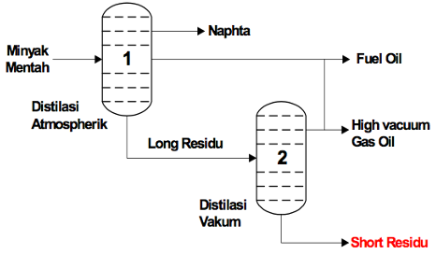
Gambar 1. Diagram Alir Produk Residu, (Hartiniati, 2006)

METODE PENELITIAN

Waktu dan Tempat Penelitian

Lokasi pengambilan sampel benda Analisis Kualitas Kombinasi Vacuum Residue AMT dilakukan di PT. Pertamina Persero dan lokasi pengujian AMT campuran HRS Base Pada Infrastruktur Jalan dilakukan di Laboratorium Universitas Sriwijaya Program Studi Teknik Sipil Inderalaya. Waktu penelitian dilaksanakan selama 5 bulan dari bulan Februari 2024 – Juni 2024

Tahapan Penelitian

Jenis Data
Jenis data yang digunakan dalam penelitian ini berupa data primer dan data sekunder. Data primer diperoleh dari hasil pengujian di PT. Pertamina Persero. Data primer tersebut berupa data pengujian pengujian ekstraksi kadar aspal dengan metode Refluks, berat jenis maksimum campuran dan Marshall test. Dalam penelitian ini, data sekunder diambil dari laboratorium UNSRI serta literatur atau tulisan – tulisan terdahulu yang berhubungan dengan penelitian yaitu Bina Marga 2018 dan SNI.

Analisis Data
Dalam penelitian ini, data – data yang diperoleh kemudian dianalisis menggunakan teknik analisis deksriptif yang bertujuan untuk menggambarkan keadaan atau fenomena tertentu dengan mengkaji hasil pengujian laboratorium yang disajikan dalam bentuk perbandingan tabel dan grafik hasil analisis kualitas kombinasi Vacuum Residue dengan HRS Base pada AMP.

Marshall Test
Berdasarkan Standar Nasional Indonesia (SNI 06-2489-1991, 1991), Tujuan pengujian ini adalah untuk mendapatkan suatu campuran aspal yang memenuhi ketentuan-ketentuan yang telah ditetapkan di dalam kriteria perencanaan. Data yang diperoleh kemudian dihitung dengan persamaan berikut ini
Berat jenis efektif agregat
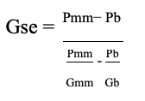 (1)
Dengan :
Gse: adalah berat jenis efektif agregat Pb adalah kadar aspal (%)
Pmm: adalah persen berat total campuran (=100)
Gmm: adalah berat jenis maksimum campuran (gr/cc), dan Gb adalah berat jenis aspal (kg/cm3)

HASIL DAN PEMBAHASAN

Profil Objek Penelitian
Vacuum residue sebagai bahan baku dalam penelitian ini diperoleh dari PT. Pertamina Unit III, Sungai Gerong Plaju Palembang, Sumatera Selatan. Gas CO₂ yang digunakan tidak diperlakukan secara khusus dan diperoleh dari PT. Samator Gas Indonesia, Tanjung Api-Api, Talang Kelapa Banyuasin, Sumatra Selatan. Karakteristik vacuum residue tersaji pada Tabel 1.

Tabel 1. Karakteristik vacuum residue
Uji | Unit | Metode uji | Typical specification
Specific gravity 60/60°F |  | ASTM D-1298 | Max 0.98
Conradson carbon residue | %wt | ASTM D-189 | Max 12.5
Vanadium (V) | ppm | AAS | Max 2.0
Sodium (Na) | ppm | AAS | Max 90.0
Pour point | °F | ASTM D-97 | Max 120
Sulphur content | %wt | ASTM D-4294 | Max 0.35
Water content | %vol | ASTM D-95 | Max 0.5
Flash point PMCC | °F | ASTM D-93 | Min 190
Kinematic viscosity at 170°F | cSt | ASTM D-445 | Max 360.0
Paraffin | %wt |  | 12.00
Naphtene | %wt |  | 4.50
Aromatic | %wt |  | 26.00
Asphaltene | %wt |  | 57.50
Sumber: PT. Pertamina RU III, Sei Gerong, Plaju Palembang

Hasil Dari Pembahasan Penelitian
Analisis Ekstraksi Metode Reflucks
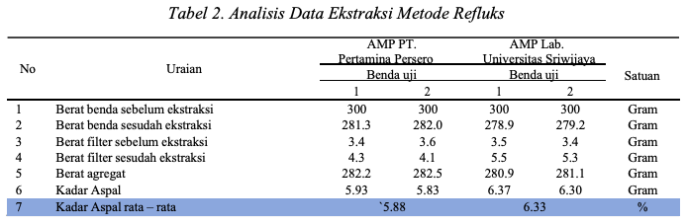

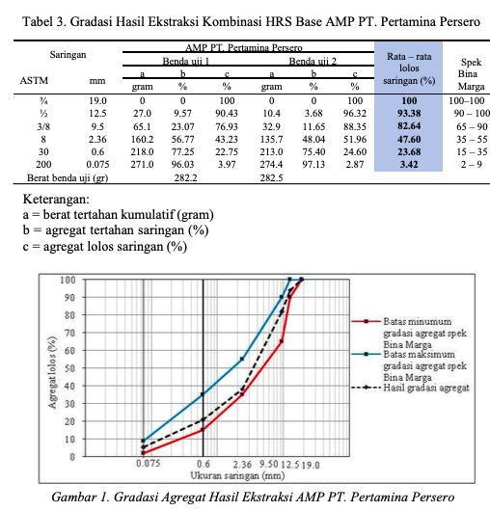
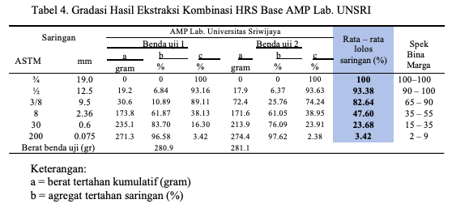
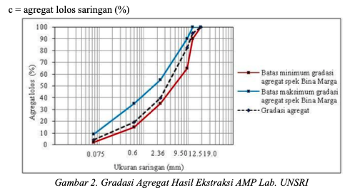
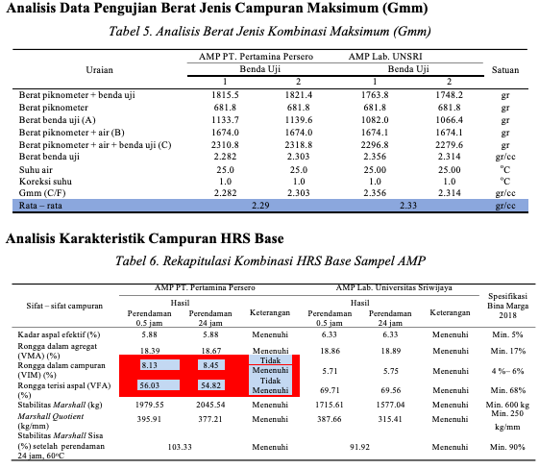
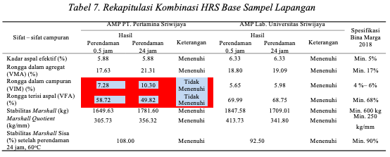

Pembahasan
Seribu gram vacuum residue dimasukkan ke dalam reaktor batch dengan benda uji 1 dan 2 kemudian proses AMT diberikan dalam bentuk mixing HRS dengan variasi tekanan 0 hingga 5 MPa, dan variasi waktu reaksi 10 hingga 30 menit. Selama proses tersebut, melemahnya energi ikatan hidrokarbon vacuum residue diamati dan dianalisis dengan densitas vacuum residue. Melemahnya ikatan yang terjadi dalam vacuum residue adalah hasil dari proses HRS dengan sifat HRS itu sendiri, sehingga memecah beban kerja yang melemahkan ikatan struktur molekul vacuum residue dalam proses perengkahan termal, serta ekstraksi metode refluks.

KESIMPULAN
- Sifat – sifat campuran HRS pada kualitas kombinasi VR diperoleh hasil untuk analisis data ekstraksi dan Marshall untuk AMP PT. Pertamina Persero diperoleh kadar aspal sebesar 5.88%, pengujian yang memenuhi standar pengujian yang disyaratkan oleh Spesifikasi Bina Marga 2018 yaitu kadar aspal, rongga dalam campuran (VMA), stabilitas Marshall, Marshall Quotient dan stabilitas Marshall sisa sedangkan rongga dalam campuran (VIM) dan rongga dalam campuran (VFA) tidak memenuhi Standar Spesifikasi Bina Marga 2018, sedangkan hasil analisis data ekstraksi dan Marshall untuk AMP Lab. Universitas Sriwijaya Inderalaya Program Studi Teknik Sipil diperoleh kadar aspal sebesar 6.33%, Pengujian ini memenuhi standar pengujian yang disyaratkan oleh Spesifikasi Bina Marga 2018, yang dapat dimplementasikan untuk infrastruktur jalan.
- Dari hasil pengujian dan analisa sifat-sifat kombinasi HRS dengan Vacuum Residue pada kedua AMP tersebut, yang memenuhi Standart Bina Marga 2018 adalah pada pengujian AMP Lab. Universitas Sriwijaya Inderalaya (UNSRI).

DAFTAR PUSTAKA
Badan Standarisasi Nasional. (2004). Cara uji ekstrasi kadar aspal dari campuran beraspal menggunkan tabung refluks gelas. RSNI M-05-204.
Darunifah, N. (2007). Pengaruh Bahan Tambahan Karet Padat Terhadap Karakteristik Campuran Hot Rolled Sheet Wearing Course (Hrs - Wc) [Universitas Diponegoro]. http://eprints.uny.ac.id/62644/1/1. Fauzi Satyagraha 15510134030 A-.pdf
Dolly, W. Karell. 2024. Evaluasi Kualitas Campuran Hotmix Tipe Hot Rolled Sheet (HRS) pada Aspalt Mixing Plant (AMT). Lembata
Nasional, B. S. (1990). Metode Pengujian Tentang Analisis Saringan Agregat Halus dan Kasar. Sni 03-1968-1990, 1–5.
SNI 06-2489-1991. (1991). Metode Pengujian Campuran Aspal dengan Alat Marshall. Badan Standardisasi Nasional, 1, 7.
SNI 06-6893-2002. (2008). Pengujian berat jenis maksimum campuran beraspal.
Spesifikasi Umum Bina. (2018). Spesifikasi Umum 2018. Edaran Dirjen Bina Marga Nomor 02/SE/Db/2018, September.
Stratiev, D.et al. 2015, Dependence of visbroken residue viscosity and vacuum residue conversion in a commercial visbreaker unit on feedstock quality, Fuel Process. Technol., 138, 595 - 604.
Sukirman, S. (2016). Beton Aspal Campuran Panas. In Journal of Chemical Information and Modeling (Vol. 53, Issue 9).
Sunarno. (2015). Skripsi Evaluasi Kwalitas Campuran Hot Mix Type Hot Rolled Sheet ( HRS ).

